Espacio para logo CEIP/Ampa 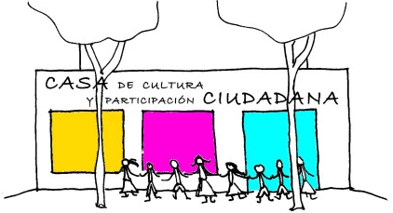

**casa de la cultura y de participación ciudadana**

Queridas familias,

Hace tiempo surgió la idea de ofrecer un espacio para hacer los deberes en la **Casa de la Cultura y Participación Ciudadana** pero la falta de voluntariado estable que lo llevara a cabo impidió que se pudiera desarrollar el proyecto. Este curso, **alumnas y alumnos del Bachillerato Internacional del IES Ramiro de Maeztu** se han ofrecido para dar apoyo al alumnado de primaria. En su currículum tienen que justificar una serie de horas de trabajo social-voluntariado.

Los días son los **martes y jueves, de 16:30 a 18:30**. Se pueden apuntar un día a la semana o los dos. **Está dirigido a alumnas y alumnos de 3º en adelante**. Para poder asistir se firmará una especie de matrícula-compromiso de asistencia.

El compromiso es necesario para que este espacio pueda realmente funcionar según **su finalidad, un espacio de trabajo (nunca una guardería)**. Por tanto, se deben comunicar las ausencias y mantener una regularidad en la asistencia.

Si quieres que tu hij@ asista, rellena los datos de la siguiente ficha. La puedes entregar en el buzón del Ampa o bien puedes enviarla por correo electrónico a la siguiente dirección:  
(puedes enviar una foto de la ficha rellenada o los datos escritos en el correo)

[**clubdeberescasadecultura@gmail.com**](mailto:clubdeberescasadecultura@gmail.com)

**Plazo de solicitud: hasta el 29 de enero. Comienzo actividad: el martes 5 de febrero**

Si tienes dudas puedes venir a vernos durante el mes de febrero en el horario de la actividad: martes y jueves entre 16:30 y 18:30 h.

*******************************************************************************************************

**Solicitud de inscripción en Club de los deberes de la Casa de Cultura**

Colegio__________________________________________________________________

Nombre________________ Apellidos__________________________________________

Curso __________ Edad del niñ@ _____________________ Día/Días _________________

Materias en las que necesita refuerzo __________________________________________

________________________________________________________________________

**Datos de los padres o tutores:**

**1)** Nombre _________________ Apellidos ______________________________________

Teléfono _______________________ email ____________________________________

Dirección ________________________________________________________________

**2)** Nombre _________________ Apellidos ______________________________________

Teléfono _______________________ email ____________________________________

Dirección ________________________________________________________________

**Al realizar esta solicitud acepto que estos datos entren en un listado compartido exclusivamente por los organizadores de esta actividad.**